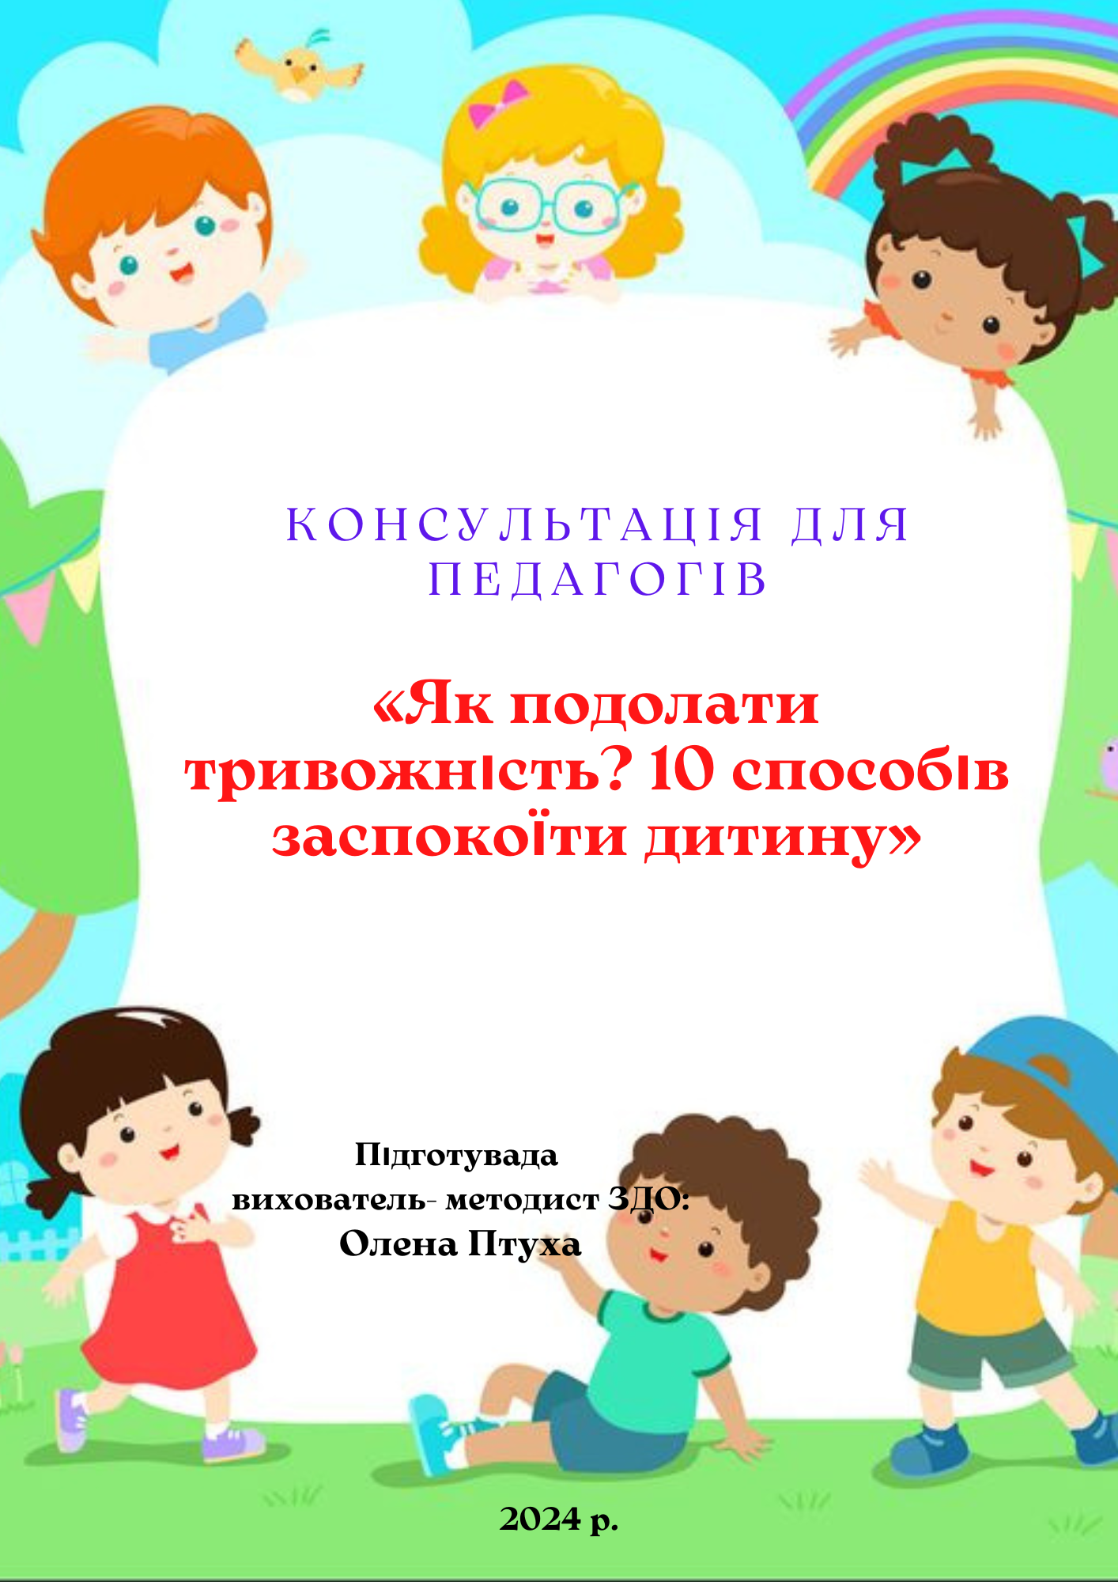
Росія відтепер веде повномаштабну війну проти України. Оскільки країна знаходиться в розпалі війни й готується до подальшої конфронтації, природно, що діти відчувають занепокоєння.
Ми живемо в страшні часи. І якщо дорослі відчувають хвилювання з приводу поточних подій, уявіть, що мають відчувати наші діти.
У дітей є вагомі причини переживати занепокоєння.
Діти стресують, коли починаються розмови про повномасштабну війну, про те, що один з батьків може податися в армію.
Ще більше, коли диктори новин розповідають про обстріли шкіл на лінії розмежування, а батьки закуповують гречку та туалетний папір, перетворювати будинки та квартири на бункери.
Додається напруга й через те, що діти думають, що через проблеми в економіці мама чи тато можуть залишитися без роботи.
Ось сім способів допомогти їм (і вам!) полегшити надмірну тривогу від відомого консультанта та педагога Мікеле Борби, автора книги "No More Misbehavin': 38 Difficult Behaviors and How To Stop Them": "Аби розвіяти страхи наших дітей треба подолати довгий шлях".
Поставтеся до тривоги серйозно
У тривожних дітей у два-чотири рази більша ймовірність розвитку депресії, а в підлітковому віці вони набагато частіше зловживають психоактивними речовинами. Симптоми стресу проявляються у дітей у віці від трьох років.
Тому раджу спробувати стратегію TALK від Мішель Бурби. Кожна частина цієї стратегії починається з літери слова:
Т – Налаштуйтеся на емоційний стан вашої дитини. Уважно спостерігайте за дитиною і подивіться, як вона справляється зі стресом.Наприклад: чи боїться він залишитися на самоті чи перебувати в темних чи закритих місцях, мати труднощі з концентрацією уваги чи надмірно дратівлива, чи боязко реагує на будь-які раптові звуки, повертається до моделей поведінки, які раніше переросли, поводить себе добре чи істерить, бачить кошмари, тощо?
А – Забезпечте безпеку.
Першочерговим завданням є запевнити дитину, що їй нічого не загрожує.
Наголошуйте своїй дитині на тому, що люди вживають заходів, щоб зберегти нашу країну в безпеці та допомогти тим, хто постраждав: поліцейські, медики, військові, пожежники. Обійміть, слухайте і будьте поруч. Пам’ятайте, що травмовані діти є більш вразливими.
L – Слухайте дитину.
Діти повинні знати, що це нормально ділитися своїми почуттями з вами, і що це нормально – засмучуватися.Підтримуйте постійний діалог зі своєю дитиною. Вам не потрібно пояснювати більше, ніж він готовий почути, або використовувати графічні описи. Найважливіше – це дати дитині зрозуміти, що ви готові слухати.

K – Розпаліть надію і зробіть щось позитивне.

Один із найкращих способів зменшити почуття тривоги та безнадійності – допомогти дітям знайти активні способи розвіяти свої страхи.

Це також дає можливість дітям усвідомити, що вони можуть змінити ситуацію у світі, який може здатися страшним і небезпечним. Наприклад, допоможіть своїй дитині малювати, писати або надсилати електронні листи, щоб висловити подяку військовим.

Виділіть час для сімейних розваг

Під час стресу ваша дитина повинна відчувати, що її обіймає її сім’я. Ось чому гарна ідея приділяти багато часу спільним заняттям – це допомагає їй відчувати себе в безпеці та посилає повідомлення "ми всі в цьому разом".

Знайдіть заняття для зняття напруги, якими може займатися вся сім’я разом. Наприклад, гуляйте чи катайтеся на велосипеді, слухайте заспокійливу музику чи дивіться смішні відео з котиками на ютубі.

Діти можуть навчитися використовувати деякі прийоми, які використовують дорослі, щоб впоратися з напругою.

"Розмова з собою". Навчіть дитину говорити в голові слова, щоб допомогти їй зберігати спокій і впоратися зі стресом. Ось кілька: "Я можу зробити це." "Зберігайте спокій і дихайте повільно". Або "Це нічого, з чим я не можу впоратися".

"Дихання "ліфт". Попросіть дитину закрити очі, тричі повільно видихнути, а потім уявіть, що він у ліфті на вершині дуже високої будівлі. Він натискає кнопку першого поверху й дивиться, як кнопки кожного рівня повільно світяться, коли ліфт опускається вниз. Коли ліфт спускається, його напруга зникає.

"Розтанення стресу". Попросіть малюка знайти те місце в його тілі, де він відчуває найбільшу напругу; можливо, його шию, м'язи плечей або щелепу. Потім він закриває очі, концентрується на місці, напружуючи його на три-чотири секунди, а потім відпускає. Роблячи це, попросіть його уявити, як стрес повільно зникає.

"Візуалізуйте спокійне місце". Попросіть дитину подумати про місце, де він був, де він почувається спокійно. Наприклад: пляж, його ліжко, бабусин двір тощо. Коли виникне тривога, скажіть йому закрити очі, уявіть це місце.

Обмежте перегляд новин. Занадто багато телебачення - це погано. Якщо ваші діти дивляться новини, зверніть їхню увагу на історії героїв; це важливо, щоб переконати їх, що у світі є щось більше, ніж загрози та страх. І, звичайно, обмежте їх вплив на жорстокі шоу – вони, як правило, посилюють наявну тривогу.

Навчіть дітей керувати гнівом. Життя у війні, може послати повідомлення про те, що агресія та насильство – це нормально. Це створює велику проблему для батьків.

Навчіть дітей висловлювати свої почуття. Багато дітей демонструють агресію, таку як брикання, крик, удари та кусання, тому що вони не знають, як висловити своє розчарування іншим способом. Їм потрібен словник емоцій, і ви можете допомогти своїй дитині розвинути його, щоб сказати, що він відчуває до свого кривдника: "Я злий". Або: "Я дуже-дуже злий".

Навчіть дитину 1+3+10: формула самоконтролю. Спочатку скажіть собі в голові: "Будьте спокійні". По-друге, зробіть три глибоких, повільних вдихів животом (потрапляння кисню до мозку допомагає вам заспокоїтися). Тепер подумки повільно порахуйте до десяти.

Обговоріть війну та політику всією сім’єю. Постійна увага ЗМІ до майбутньої війни створює багато "моментів навчання", щоб поділитися своїми політичними поглядами з вашими дітьми (звичайно, ​​це стосується дітей старшого віку.

Ми не повинні захищати наших дітей від новин про можливу повномасштабну війну, але й не повинні дозволяти їм зациклюватися на ній або розглядати світ як зло, небезпечне місце. Частина нашої роботи як батьків полягає в тому, щоб допомогти нашим дітям навчитися жити щасливо в реальному світі, яким би недосконалим він не був.

